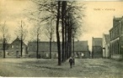
(11) Herinrichting Markt Vlodrop
“De Markt in Vlodrop wordt vernieuwd, maar hoe?” Om al wat in sfeer te komen plaatsen we enkele weken wat oude kiekjes van de markt (Plats). Info: Harrie Gootzen, via 0475-538888 of Louis op de kamp, 0475-401751. Dit keer de Markt aan de achterzijde van het raadhuis. Tot rond 1946/47 heette dit deel tot aan het raadhuis; Kerkstraat. Dat op deze open plek negen huizen stonden! In WO II werden ze verwoest en beschadigd. In 1950 waren ze alle negen afgebroken. Op DE achtergrond ‘t witte huisje van Moorsj-Keub.
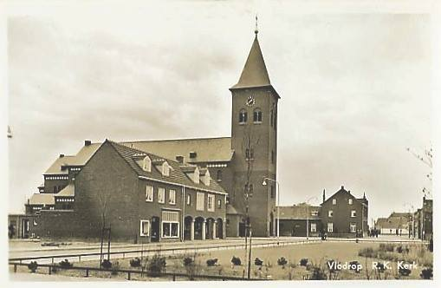
Foto uit 1954/55. De kerk is weer hersteld. In 1954 werd het bovenste deel van de toren weer aangebracht. De overgang van het herstel van het schip in 1946/47 en de toren 1953/54 is duidelijk zichtbaar. De boogjes boven in de toren niet meer wit. Nadat de huizen weg waren, werd er in 1948/49 een nieuw plan gemaakt. De straat ter plaatse werd breder en er moesten winkels komen. Op de hoek Markt-Kerkbergweg kwam de schoenwinkel van Maessen (van de Faos) met boven een (of twee ?) woning(en). Momenteel Café ‘de Prins’ – ‘Biej Anke’. Daarnaast werd de koloniale warenwinkel van der Beek gebouwd (Claesse-Bet). Later kwam hier een klein frietzaakje bij; weer later (door Jo van der Beek) een knus en ruim cafétaria en tenslotte een moderne discotheek. Nu: Frituur ‘de Mert’. Nog niet in aanbouw de winkels van woninginrichting Hendrikx en modezaak Pleunis (1956/57). Het nieuwe huis van de Fam. Rieken stond er wel al. Woninginrichting Hendrikx kreeg later de naam: ‘Bolder Woonvorm’. Het pand staat namelijk precies op de plek waar voorheen de familie van de Beek (de Bolder) woonde. Nu is er cadeauwinkel ‘Katoos’ gevestigd. ± 1957 startte hier op dinsdag de Vlodropper weekmarkt.

